Bedienterminal für High-End-Anwendungen
B&R präsentiert leistungsstarkes Power Panel für anspruchsvolle Webvisualisierungen
B&R erweitert die Power Panel T-Series um das leistungsstarke Bedienterminal T80. Ein performanter Intel-Atom-Prozessor ermöglicht vielseitige, dynamische Webvisualisierungen. Da die Panels über eine elegante Glasfront verfügen, eignen sie sich besonders für hochwertiges Maschinendesign.
Für den rauen Alltag ist das Glas des Panels mit einem integrierten Kantenschutz ausgestattet. Die geringe Gerätetiefe ermöglicht den Einbau in schlanke Schaltschränke oder Tragarmsysteme. Selbst bei der Bedienung mit dicken Lederhandschuhen reagiert der projiziert-kapazitive Multitouch-Screen präzise und zuverlässig. Die Geräte stehen mit Displaydiagonalen von 7" bis 15,6" zur Verfügung.
Einfache Konfiguration
Das Power Panel T80 wird mit einer integrierten Service-Seite ausgeliefert. Diese startet ohne Installationsaufwand und bietet die Möglichkeit, individuelle Einstellungen wie IP-Adresse, DHCP-Server und Bildschirmschoner zu konfigurieren. Die Konfiguration kann auf einem USB-Stick gesichert und auf weitere Power Panel T80 geladen werden.
Geschütztes Betriebssystem
Das Betriebssystem des Power Panel T80 ist vollständig vor unerwünschten Änderungen durch Anwendungsprogramme geschützt. Anwendungsdaten werden zur Laufzeit ausschließlich im flüchtigen Arbeitsspeicher abgelegt. Performance und Stabilität des Betriebssystems sind daher auch nach jahrelanger Laufzeit nicht durch Datenfragmente gefährdet. Zudem ist das Betriebssystem so vor Manipulationen sicher.
Das T80 rundet das B&R-Portfolio für Bedienterminals nach oben hin ab. Gemeinsam mit den Varianten T50 und T30 bietet B&R eine umfangreiche Auswahl, die hinsichtlich Kosten und Performance über einen weiten Bereich skalierbar ist. Zudem stehen die Power Panels auch in Varianten mit integrierter Steuerung zur Verfügung.

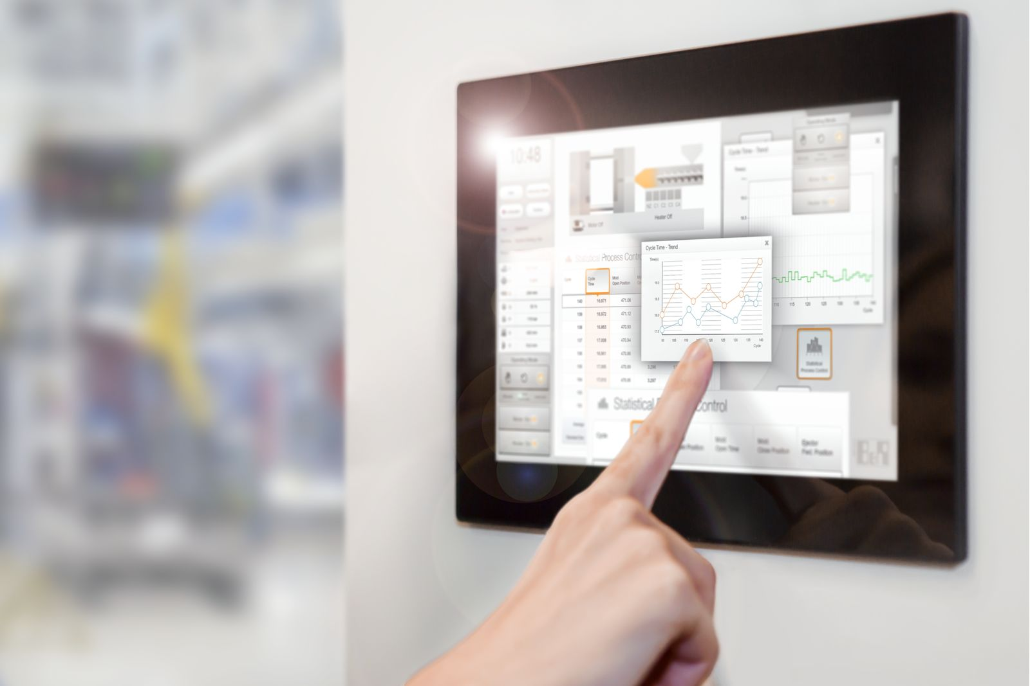
Das leistungsstarke Bedienterminal T80 eignet sich besonders für anspruchsvolle Webvisualisierungen.

Über B&R
B&R, eine Division des ABB-Konzerns, ist ein weltweit führendes Unternehmen der industriellen Automatisierung mit Hauptsitz in Österreich. Als Branchenführer kombiniert B&R modernste Technologien mit fortschrittlichem Engineering. B&R bietet Kunden aus den unterschiedlichsten Branchen perfekte Gesamtlösungen in den Bereichen Maschinen- und Fabrikautomatisierung, Antriebs- und Steuerungstechnik, Visualisierung und integrierte Sicherheitstechnik. Lösungen für die Kommunikation im Industrial IoT - allen voran OPC UA, POWERLINK und der offene Standard openSAFETY - runden das Leistungsportfolio von B&R ab. Die Software-Entwicklungsumgebung Automation Studio ist wegweisend für zukunftsorientiertes Engineering. Mit innovativen Lösungen setzt B&R neue Standards in der Automatisierungswelt, hilft Prozesse zu vereinfachen und übertrifft Kundenerwartungen.
Weitere Informationen finden Sie unter www.br-automation.com

